
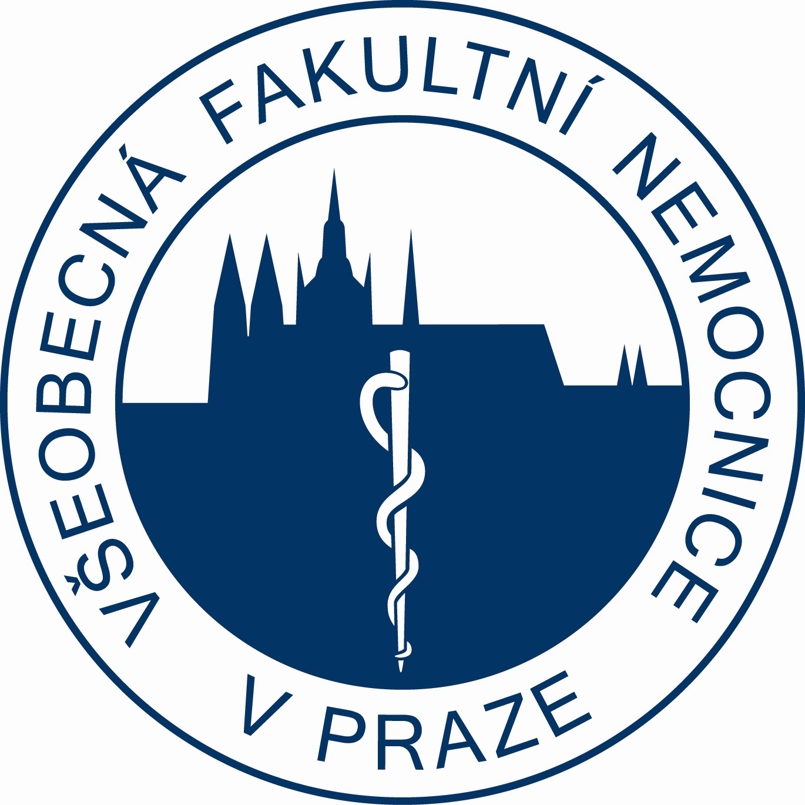

12. konference Tabák a zdraví
se bude konat v pátek 11. listopadu 2011 od 9 do 15,30 h
v Lékařském domě, Sokolská 32, 120 00 Praha 2
Pořadatel:
Pracovní skupina pro prevenci a léčbu závislosti na tabáku ČLS JEP

1. lékařská fakulta UK

Všeobecná fakultní nemocnice v Praze

Společnost pro léčbu závislosti na tabáku

PROGRAM:

8,30-9,00 Registrace účastníků
9,00- 9,15 Zahájení:
prof. MUDr. Jaroslav Blahoš, DrSc., předseda ČLS JEP,
Mgr. Dana Jurásková, Ph.D., MBA, ředitelka VFN,
prof. MUDr. Tomáš Zima, DrSc.MBA, děkan 1. LF UK,
MUDr. Eva Králíková, CSc., předseda SLZT
9,15-10,30 Léčba závislosti na tabáku na Mayo Clinic, Rochester, MN, USA, program Global Bridges, aktuality k pasivnímu kouření, spolupráce v rámci projektu AMVIS, Prof. Richard Hurt,MD, vedoucí Nicotine Dependence Center na Mayo Clinic
10,30-11,15 přestávka na kávu, během přestávky krátká tisková konference s prof. Hurtem
11,15-11,40 Kouření a metabolické změny, prof. MUDr. Martin Haluzík,DrSc., Alexandra Kmeťová, 1.LF UK a VFN
11,40 -12,05 Problémy s intervencí u kuřáků v běžném provozu, MUDr. Jan Bělohlávek,PhD., 1.LF UK a VFN
12,05-12,30 Kouření a média , Mgr. Jaroslav Klapal, internetový portál www.toplékař.cz
12,30-13,30 přestávka na oběd
13,30-13,50 Nežádoucí účinky léků závislosti na tabáku (nikotin, vareniklin, bupropion) , PharmDr. Hana Vondráčková, 1. LF UK a VFN
13,50-14,20 Možnosti intervencí v rámci sítě Nemocnic podporujících zdraví a Nekuřáckých nemocnic, sebehodnocení center v rámci projektu e.SCCAN, MUDr. Lenka Štěpánková, 1.LF UK a VFN
14,20-14,50 Legislativa týkající se tabáku v ČR, Mgr. Tomáš Kindl, Právnická fakulta UK
14,50-15,00 Sestry a léčba závislosti na tabáku, Vladislava Felbrová, Stanislava Kulovaná, VFN, Kateřina Malá, ÚVN
15,00-15,30 Panelová diskuse o možnostech léčby závislosti na tabáku v ČR (přístup zdravotních pojišťoven, zkušenosti s léky, výhled do budoucna, zkušenosti z praxe)

Konference probíhá v souladu se stavovským předpisem č. 16 ČLK. Potvrzení (kredity ČLK i ČAS) o absolvování semináře Vám bude předáno závěrem. Účast zdarma.
Přihlášky, které převýší kapacitu semináře, budou vráceny.

PŘIHLÁŠKA na konferenci „Tabák a zdraví“ 11.11. 2011 v Lékařském domě, Sokolská 32, Praha 2 (9,15-15,30)

Titul, příjmení a jméno: ……………………………………..............................Email: ……………………………

Adresa včetně PSČ: ……………………………………………….…………………………...................................

Obor: ………………………….............................................Podpis:…………………………………………........

Přihlášku odešlete poštou na adresu: Centrum pro závislé na tabáku III. interní kliniky, Poliklinika Karlovo náměstí 32, 128 00 Praha 2 nebo mailem FELBROVAV@SEZNAM.CZ

